实验二 分类统计字符个数
1、设计说明
（1）程序功能
本程序接收用户输入的一行字符（不超过80个），按字母（A-Z, a-z）、数字（0-9）及其他字符三类进行统计，结果分别存入 letter、digit 和 other 变量中，并通过调试工具（如DEBUG）查看统计结果。
（2）程序结构
数据段（DATA SEGMENT）
BUF：缓冲区，存储用户输入的字符串，格式为 [最大长度][实际长度][字符...]。
DIGIT、LETTER、OTHER：分别存储数字、字母、其他字符的数量。
MSG：提示信息，引导用户输入字符串。
代码段（CODE SEGMENT）
使用 DOS 功能调用（09H、0AH）实现输入提示与字符串接收。
通过逐字符判断逻辑，分类统计字符类型。
（3）原理与算法说明
数字：字符 ASCII 码在 '0'（30H）到 '9'（39H）之间。
字母：字符 ASCII 码在 'A'（41H）到 'Z'（5AH）或 'a'（61H）到 'z'（7AH）之间。
其他字符：不满足上述条件的字符。
算法流程：
显示提示信息，接收用户输入。
遍历输入字符串的每个字符：
判断是否为数字 → 更新 digit。
否则判断是否为字母 → 更新 letter。
否则归类为其他字符 → 更新 other。
程序结束，结果存储在指定变量中。
（4） 数据结构
缓冲区结构：BUF 的前两个字节分别存储最大长度和实际长度，后续字节存储字符内容。
计数变量：DIGIT、LETTER、OTHER 均为 16 位字变量（DW），支持统计最大 80 个字符。
2、调试说明
（1） 调试过程与问题分析
问题 1：输入长度处理错误
现象：统计结果与实际输入不符。
原因：未正确读取缓冲区中的实际长度（BUF+1）。
解决：确保 MOV CL,[BUF+1] 正确加载实际字符数。

问题 2：循环控制异常
现象：程序陷入死循环或提前结束。
原因：DEC CX 与 JMP NEXT_CHAR 逻辑错误。
解决：修正循环退出条件 CMP CX,0 和指针递增 INC SI。

（2）程序输出与结果分析
示例输入："Hello123!@#"
预期结果：letter=5, digit=3, other=3。
实际结果：通过 DEBUG 查看内存，确认变量值与预期一致。

（3）编程技巧总结
字符分类优化：利用 ASCII 码范围判断，避免复杂的查表操作。
缓冲区处理：直接读取 0AH 功能调用的缓冲区结构，提高效率。
调试工具使用：通过 DEBUG 的 D 命令查看 DIGIT、LETTER、OTHER 的最终值。

3.程序框图
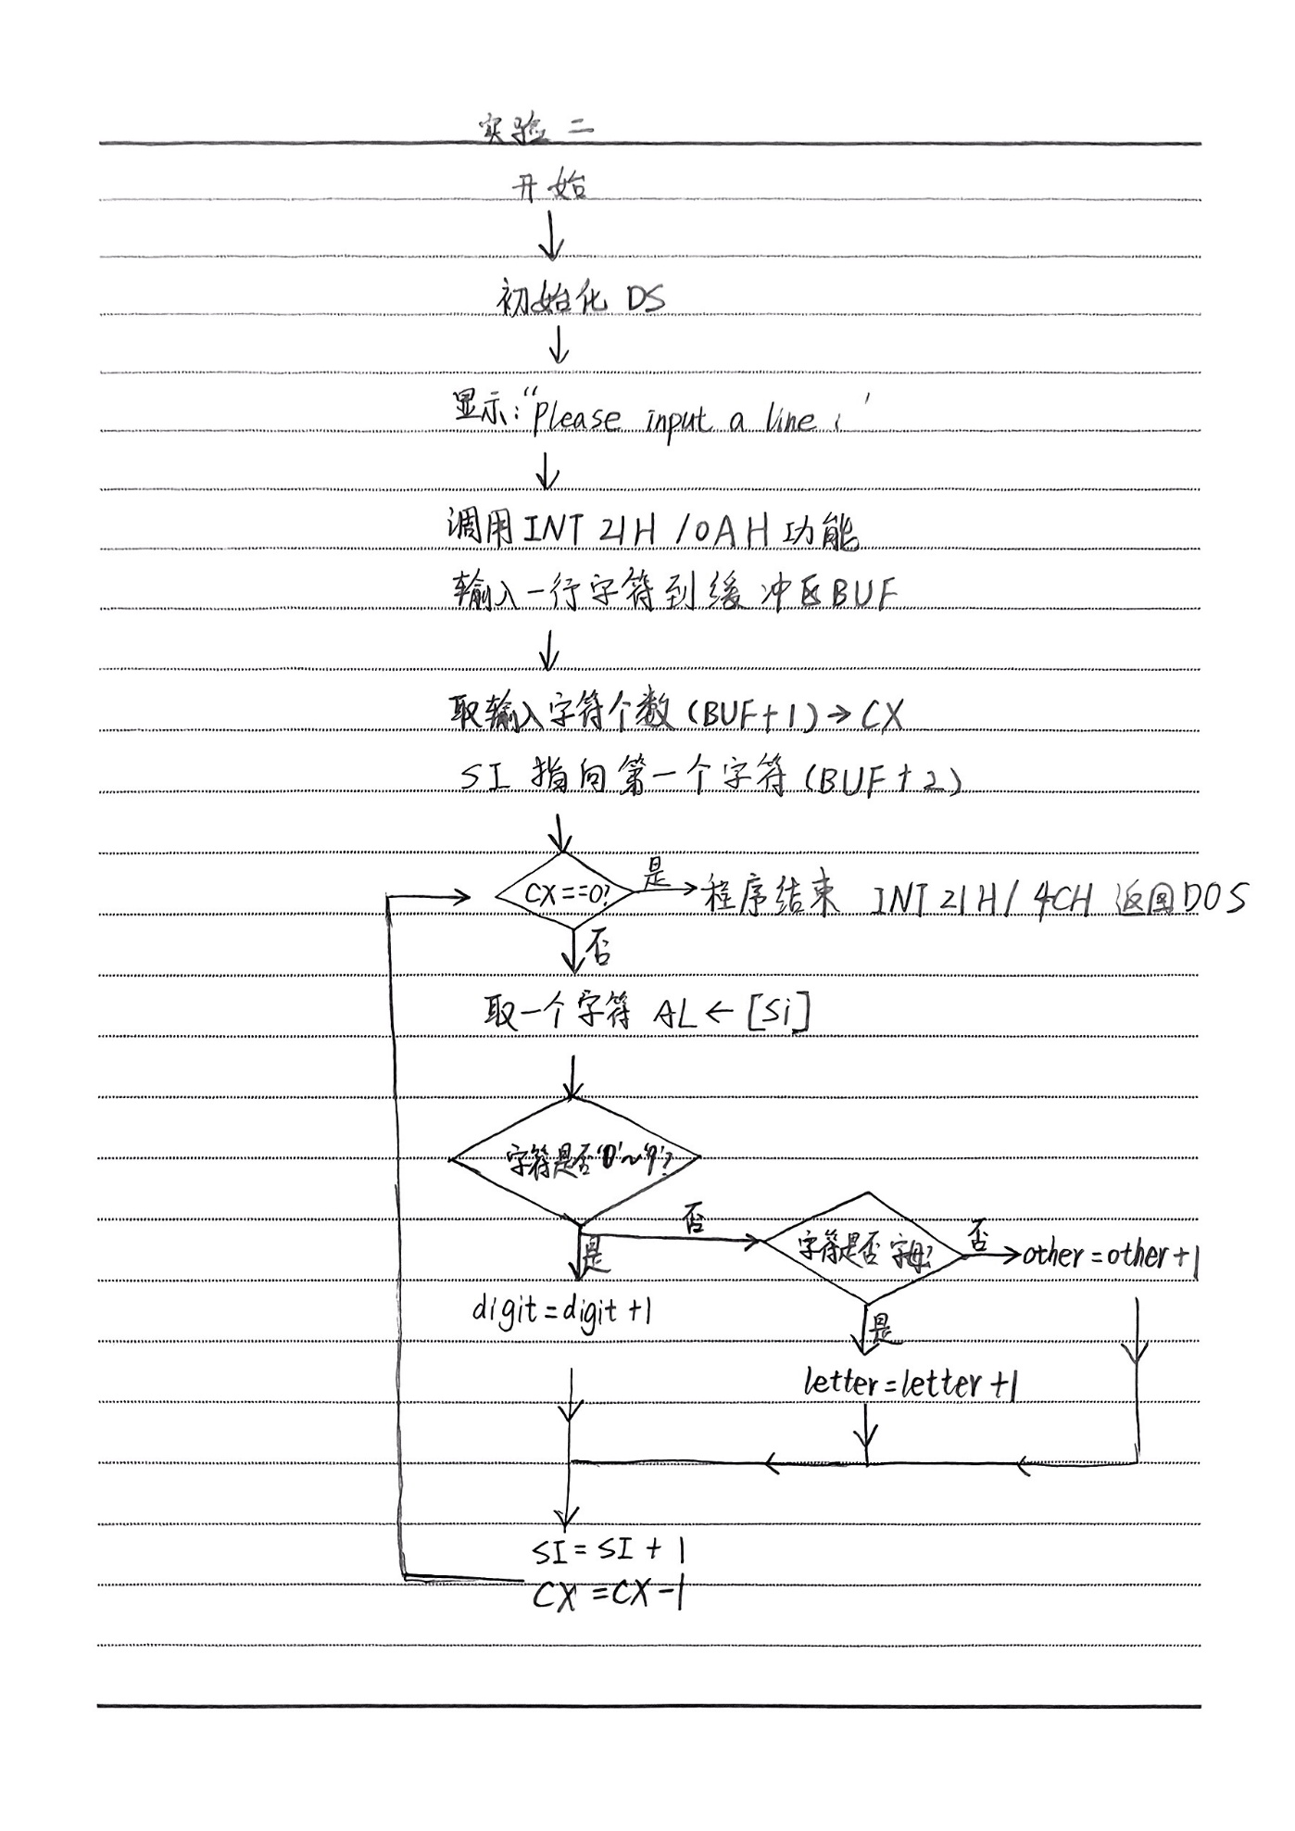
4.程序清单
